1. 虚函数重写父类，父类写:public virtual<方法名称>,

子类写:public override<方法名称（与父类相同）>;实现多态；

1. 接口定义方法：public interface <名称>；
2. 抽象类定义方法：public abstract class<名称>；
3. 接口与抽象类区别：

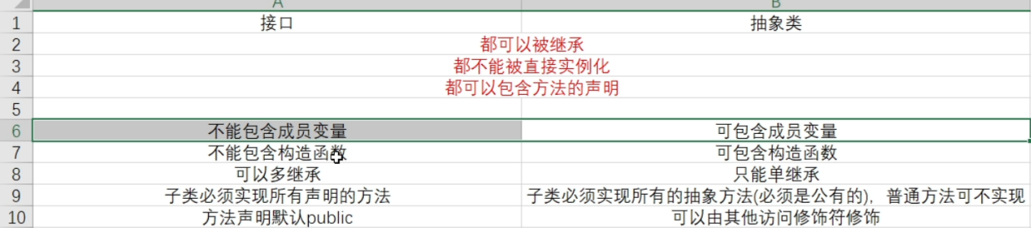注：抽象方法需重写（override）（抽象方法必须是public）

字符串：

.ToLower()    //转为小写字符串"AbC"-->"abc"  
.ToUpper()    //转为大写"AbC" -->"ABC"  
.Trim()       //去掉字符串首尾的空格"  abc "-->"abc"  
.Equals(string value,StringComparison comparisonType);     //相等判断  
//StringComparison.CurrentCulture  
//StringComparison.CurrentCultureIgnoreCase  
//StringComparison.InvariantCulture  
//StringComparison.InvariantCultureIgnoreCase  
//StringComparison.Ordinal  
//StringComparison.OrdinalIgnoreCase

.CompareTo(string value)             //与value比较大小

.Split(params char [] separator)     //separator 是分隔字符，如：','、'|' 等等。       
.Split(char [] separator ,StringSplitOptions  splitOpt)//StringSplitOptions.RemoveEmptyEntries     
.Split(string[] separator,StringSplitOptions splitOpt)// 按字符串分隔

.Replace(char oldChar,char newChar)  //替换字符串中的字符，如：'a'替换为'b'  
.Replace(string oldStr,string newStr)//替换字符串中的字符串，如："李时珍"替换为"李秀丽"

.SubString(int startIndex)            //从指定序号开始,一直到最后,组成的字符串  
.SubString(int startIndex,int length) //从指定序号startIndex,连续取length个，如果超过长度会报异常

.Contains(char c)      // 是否包含 字符  
.Contains(string str)  // 是否包含 子字符串

.StartsWith(string str) //是否以str开头,如：http://baidu.com就以http://开头  
.EndsWith(string str)   //是否以str结尾

.IndexOf(char c)        //找到第一个字符c的index，如果没找到返回-1  
.IndexOf(string str)    //找到第一个字符串str的位置

# c#中分割字符串的几种方法

 更新时间：2007年04月16日 00:00:00   作者：

单个字符分割    
string s="abcdeabcdeabcde";    
string[] sArray=s.Split('c');    
foreach(string i in sArray)    
Console.WriteLine(i.ToString());    
输出下面的结果:    
ab    
deab    
deab    
de    
  
  
多个字符分割    
string s="abcdeabcdeabcde    
string[] sArray1=s.Split(new char[3]{'c','d','e'});    
foreach(string i in sArray1)    
Console.WriteLine(i.ToString());    
可以输出下面的结果：    
ab    
ab    
ab    
  
多个字符分割(正则表达式)    
string content="agcsmallmacsmallgggsmallytx";    
string[]resultString=Regex.Split(content,"small",RegexOptions.IgnoreCase)    
foreach(string i in resultString)    
Console.WriteLine(i.ToString());    
输出下面的结果:agc    
mac    
ggg    
ytx